ΜΕΛΕΤΗ ΣΥΝΘΕΣΗΣ ΣΚΥΡΟΔΕΜΑΤΟΣ

Άσκηση:Να υπολογιστούν οι ποσότητες των επί μέρους στοιχείων που απαιτούνται για την παρασκευή σκυροδέματος C16/20.
Δίδονται τα κάτωθι στοιχεία
- συντελεστής λεπτότητας άμμου FM=2,6
- μέγιστος κόκκος αδρανών 20 mm
- κάθιση 100 mm
- πυκνότητα τσιμέντου 3100 Kg/m3
- φαινόμενη πυκνότητα χοντρόκοκκων αδρανών 1750 Kg/m3.
- απόλυτη πυκνότητα στερεών 2650 Kg/m3.

Επίλυση:

Αρχικά από την κάθιση και το μέγιστο κόκκο αδρανών προσδιορίζουμε την απαιτούμενη ποσότητα νερού στο μίγμα από τον πίνακα Ι. Η προσδιοριζόμενη ποσότητα νερού είναι 205 Kg ανά 1 m³ μίγματος σκυροδέματος. Επί πλέον ο πίνακας 6.30 προσδιορίζει τον όγκο των κενών, 2%. Από τον τύπο του τσιμέντου και την αντοχή των δοκιμίων σκυροδέματος επιλέγουμε τον λόγο Ν/Τ (πίνακας II). Επειδή η απαιτούμενη αντοχή των κυλινδρικών δοκιμίων είναι fa=20 MPa+2,14 S όπoυ s=5 MPa, δηλαδή fa=30,7 ΜPa. Από τον πίνακα ΙΙ διαβάζουμε ότι για fa=25 MPa → N/T=0,62 και για fa=35 MPa → Ν/Τ=0,48. Ο υπολογισμός του λόγου Ν/Τ για fa=30,7 MPa πραγματοποιείται με γραμμική παρεμβολή όπως διδάχθηκε στην τάξη. Αλλά με το ‘μάτι’ φαίνεται ότι Ν/Τ=0,56. Εφ’ οσον γνωρίζουμε το λόγο Ν/Τ και την ποσότητα του νερού 205 Kg υπολογίζουμε την ποσότητα του τσιμέντου, Τ=205/0,56=366 Kg. Η ποσότητα αυτή του τσιμέντου είναι μεγαλύτερη από την ελάχιστη που απαιτεί ο ΚΤΣ δηλαδή 270 kg/m3.

Ο στερεός όγκος των αδρανών υπολογίζεται από την σχέση V_{Α}=1-mT/ρΤ –mN/ρΝ-κενά=1-366/3100-205/1000-0,02=1-0,118-0,205-0,02=0,657 m³/m³.
Από τον πίνακα ΙΙΙ υπολογίζουμε τον φαινόμενο όγκο των χονδρόκοκκων αδρανών (σκύρα και γαρμπίλι), δηλαδή 0,64 m³/m³. Πολλαπλασιάζοντας με την φαινόμενη πυκνότητα των χοντρόκοκκων αδρανών υπολογίζουμε την μάζα των, δηλ. m_{XA}=0,64 (1750)=1120 Κg/m3. Ο όγκος των στερεών ισούται με 1120/2650=0,422 m3/m3.
Για την άμμο προκύπτει ότι ο όγκος είναι 0,657-0,422=0,234 m3/m3. Η μάζα της ισούται με 0,234 x 2650=621 Kg/m3.
Συνοψίζοντας προκύπτει ότι

ΥΛΙΚΟ | ΠΟΣΟΤΗΤΑ Kg/m³
ΤΣΙΜΕΝΤΟ | 366
ΝΕΡΟ | 205
ΑΜΜΟΣ | 621
ΣΚΥΡΑ+ΓΑΡΜΠΙΛΙ | 1120
ΣΥΝΟΛΟ | 2310

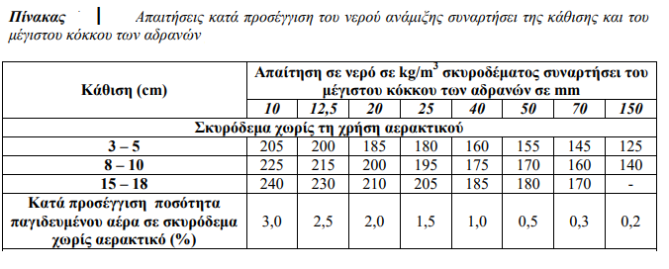

Στον Πίνακα ΙΙ δίνεται η συσχέτιση µεταξύ της τιµής του λόγου νερού/τσιµέντο, W/C, συναρτήσει της αντοχής σε θλίψη 28 ηµερών για κυλινδρικό και όχι κυβικό δοκίµιο, σε µονάδες kg/cm2 (και όχι σε MPa). Έτσι για τη συνέχεια θα πρέπει να εκφραστεί η αντοχή σε θλίψη των 28 ηµερών σε µονάδες kg/cm2 για κυλινδρικό δοκίµιο, διαµέτρου 15 cm και ύψους 30 cm.
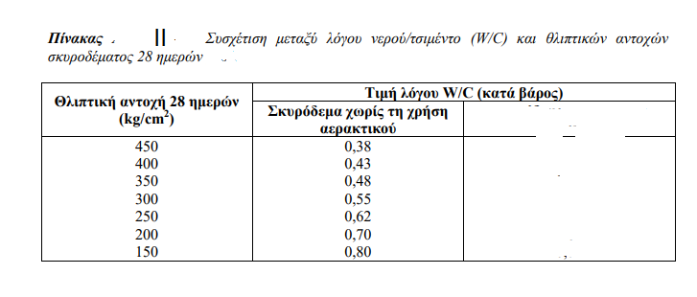
Σημ. 10 Kg_{f}/cm²=1MPa

